V1 – Reaktion in der Petrischale
Dieser Versuch zeigt, dass neue Salze entstehen, wenn Kupferchlorid Dihydrat und Eisenchlorid mit Natriumhydroxid reagieren. Der Versuch kann gut auf dem Overhead-Projektor vorgeführt werden.

Gefahrenstoffe
Wasser |  |  | - |  |  | -
Natriumhydroxid |  |  | H: 314-290 |  |  | P: 280-301+330+331-305+351+338-308+310
Kupferchlorid-Dihydrat |  |  | H: 302-315-319-410 |  |  | P: 260-273-302+352-305+351+338
Eisen(III)-chlorid |  |  | H: 302-315-318-317 |  |  | P: 280-301+312-302+352-305+351+338-310
Natriumchlorid |  |  | - |  |  | -
Eisen(III)-hydroxid |  |  | - |  |  | -
Kupfer(II)-hydroxid |  |  | H: 302-330-318-400-411 |  |  | P: 260-273-280-284-305+351+338-310
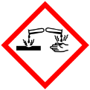 |  |  |  |  |  | 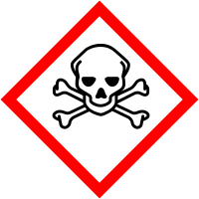 | 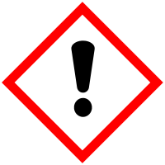 | 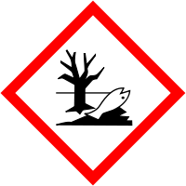

Materialien: Petrischale, Spatel
Chemikalien: Wasser, Natriumhydroxid, Kupferchlorid-Dihydrat, Eisen(III)-chlorid
Durchführung: Die Petrischale wird etwa bis 1 cm Höhe mit Wasser befüllt. An einer Stelle wird in Randnähe das Salz vorsichtig in das Wasser gegeben, ohne es in Bewegung zu bringen. Auf gegenüberliegender Seite werden ebenfalls nahe des Randes vorsichtig 2 Natriumhydroxid-Plätzchen ins Wasser gelegt.
Beobachtung: Eine grüne bzw. gelbliche Färbung ist dort zu erkennen, wo die Salze Kupferchlorid-Dihydrat bzw. Eisen(III)-chlorid ins Wasser gegeben wurden. Die Färbung breitet sich aus. Ausgehend von den Natriumhydroxid-Plätzchen sind Schlieren zu erkennen, die sich ebenfalls ausbreiten. Die Lösung bleibt farblos. Bei Berührung der beiden farblich unterscheidbaren Lösungen bildet sich ein neuer Feststoff.
Abbildung 1: Bei der Reaktion von Eisenchlorid (links) und Natriumhydroxid (rechts) entsteht ein bräunlicher Niederschlag.
Abbildung 2: Kupferchlorid Diydrat (links) und Natriumhydroxid (rechts) reagieren miteinander. Ein bläulicher Niederschlag bildet sich.
Deutung: Das jeweilige Salz und Natriumhydroxid lösen sich im Wasser und diffundieren. An der Stelle, wo es zum Kontakt kommt, reagieren die beiden Substanzen miteinander.
Kupferchlorid-Dihydrat mit Natriumhydroxid:
$${{ {CuCl}_{2}}_{(aq)}+2 NaOH}_{(aq)}→{ Cu(OH)_{2}}_{(s)}+{2 {Na}^{+}}_{(aq)}{+ 2 {Cl}^{-}}_{(aq)}$$
Eisenchlorid mit Natriumhydroxid:
$${{ {FeCl}_{3}}_{(aq)}+3 NaOH}_{(aq)}→{ Fe(OH)_{3}}_{(s)}+{3 {Na}^{+}}_{(aq)}{+ 3 {Cl}^{-}}_{(aq)}$$
Entsorgung: Feststoff und Lösung können im Behältnis für schwermetallhaltige Abfälle entsorgt werden.
Literatur: H. Schmidkunz, Chemische Freihandversuche, Kleine Versuche mit großer Wirkung, Aulis Verlag, 2011, S. 262.
Um den SuS zu verdeutlichen, dass ein Feststoff entstanden ist, kann die Lösung abgenutscht werden. Es entstehen ein braunes und ein blaues Salz.

